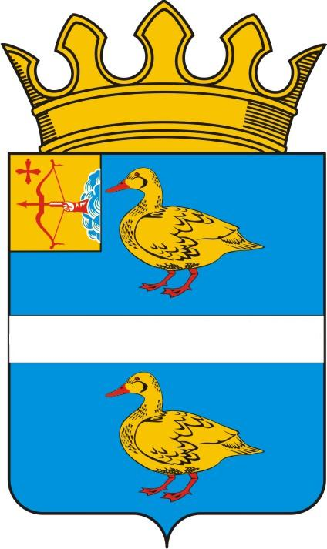

ДУМА ЯРАНСКОГО МУНИЦИПАЛЬНОГО РАЙОНА

КИРОВСКОЙ ОБЛАСТИ

РЕШЕНИЕ

01.06.2022 | г. Яранск | № 71
О награждении Почетной грамотой
Думы Яранского муниципального района Кировской области

В соответствии с решением Яранской районной Думы от 26.10.2018 № 263 «Об утверждении Положения о Почетной грамоте Думы Яранского муниципального района Кировской области в новой редакции» (в действующей редакции), Яранская районная Дума РЕШИЛА:
- Наградить Почетной грамотой Думы Яранского муниципального района Кировской области за многолетний добросовестный труд и высокие личные трудовые достижения:
1.1. Воронцова Анатолия Александровича, мастера производственного обучения Кировского областного государственного профессионального образовательного автономного учреждения «Яранский технологический техникум»;
1.2. Винокурова Николая Аркадьевича, старшего мастера Кировского областного государственного профессионального образовательного автономного учреждения «Яранский технологический техникум»;
1.3. Гончарову Татьяну Николаевну, мастера производственного обучения Кировского областного государственного профессионального образовательного автономного учреждения «Яранский технологический техникум»;
1.4. Ким Валентину Ивановну, рентгенолаборанта рентгенологического отделения КОГБУЗ «Яранская центральная районная больница»;
1.5. Куклину Татьяну Анатольевну, менеджера по персоналу Яранского РайПО;
1.6. Лобову Надежду Николаевну, старшего лаборанта ООО «Кондитер»;
1.7. Светлакову Алевтину Николаевну, врача - терапевта участкового поликлинического отделения КОГБУЗ «Яранская центральная районная больница»;
1.8. Шарикову Оксану Владимировну, преподавателя экономических дисциплин КОГПОБУ «Яранский аграрный техникум».
2. Опубликовать настоящее решение в Информационном бюллетене органов местного самоуправления муниципального образования Яранский муниципальный район Кировской области, разместить в сети Интернет на официальном интернет-сайте органов местного самоуправления муниципального образования Яранский муниципальный район Кировской области.
3. Настоящее решение вступает в силу со дня его подписания.

Председатель  Яранской районной Думы  Л.П. Белоусова |  | Глава  Яранского района  А.А. Трушкова

